Консультация для родителей
«Как воспитать патриота»
О важности приобщения ребенка к культуре своего народа написано много, поскольку обращение к отеческому наследию воспитывает уважение, гордость за землю, на которой живешь.
Чувство Родины начинается с восхищения тем, что видит перед собой малыш, чему он изумляется и что вызывает отклик в его душе... И хотя многие впечатления еще не осознаны им глубоко, но, пропущенные через детское восприятие, они играют огромную роль в становлении личности патриота.
Как же воспитать настоящего патриота?
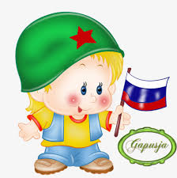
1. Если вы хотите вырастить ребёнка достойным человеком и гражданином, не говорите дурно о стране, в которой живёте.
2. Рассказывайте своему ребёнку об испытаниях, выпавших на долю ваших предков, из которых они вышли с честью.
3. Знакомьте своего ребёнка с памятными и историческими местами своей Родины.
4. Даже если вам не хочется в выходной день отправляться с ребёнком в музей или на выставку, помните, что чем раньше и регулярней вы будете это делать, пока ваш ребёнок ещё маленький, тем больше вероятность того, что он будет посещать культурные заведения в подростковом возрасте и юности.
5. Помните, что чем больше вы выражаете недовольство каждым прожитым днём, тем больше пессимизма, недовольства жизнью будет выражать ваш ребёнок.
6. Когда вы общаетесь со своим ребёнком, пытайтесь не только оценивать его учебные и психологические проблемы, но и позитивные моменты его жизни (кто ему помогает и поддерживает, с кем бы он хотел подружиться и почему, какие интересные моменты были на уроках и после них)
7. Поддерживайте у ребёнка стремление показать себя с позитивной стороны, никогда не говорите ему такие слова и выражения: «Не высовывайся!», «Сиди тихо!», «Не проявляй инициативу!»
8. Смотрите с ним передачи, кинофильмы, рассказывающие о людях, прославивших нашу страну, в которой вы живёте, позитивно оценивайте их вклад в жизнь общества.
9. Не взращивайте в своем ребенке равнодушие, оно обернется против вас самих
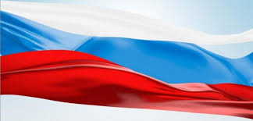
10. Как можно раньше откройте в своем ребенке умение проявлять позитивные эмоции, они станут вашей надеждой в старости!

